|  |
| --- |
| **C:\Users\sterkhov\Downloads\Без-срока-давности (1).png** |
| **КОНКУРСНАЯ РАБОТА** |
| **Субъект Российской Федерации:** |
| г. Санкт-Петербург |
| **Город (населенный пункт):** |
| г. Санкт-Петербург |
| **Полное название образовательной организации:** |
| ГБОУ СОШ №318 с углублённым изучением итальянского языка |
| **Участник конкурса:** |
| *Ермилова* |
| *Варвара* |
| *Андреевна* |
| **Класс, курс обучения участника:** |
| 5-Б |
|  |
| **Тема сочинения:**  Связь поколений |
| **Жанр сочинения:**  Портретный очерк |

**СОЧИНЕНИЕ**

Связь поколений

((Великая Отечественная война в истории моей семьи)

Сегодня мы ходим в школу и даже не задумываемся, как это не видеть каждый день своих родителей, братьев и сестёр, не есть всякие «вкусняшки», не ходить в кино, не учиться, не играть и не наслаждаться беззаботной жизнью. Думаю, что это очень-очень-очень трудно. А ведь наши сверстники, жившие в начале сороковых годов 20 века, всё эти трудности жизни перенесли. Они узнали, что такое смерть, потери, голод и холод, что такое, когда кругом одна сплошная беда...

1941-1945! Это были самые страшные годы в истории моей Родины и моих предков

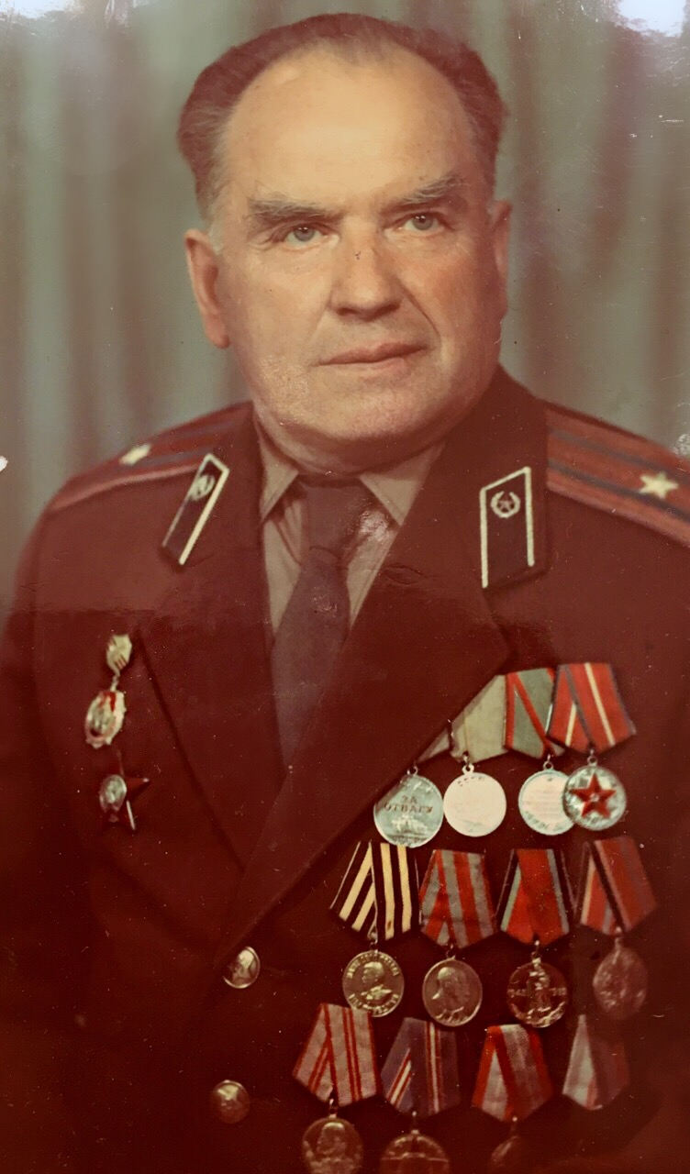Мой прадедушка Томашов Тимофей Александрович (1922-1993) прошёл Великую отечественную войну с самого начала и до самого её конца.

К сожалению, я никогда не видела его живым, но мои родители много рассказывают мне о прадедушке и о его военных годах.

Находясь в составе 3-й заставы Третьего Погранотряда НКВД при нападении немецких захватчиков на нашу Родину 22 июня 1941 года, дедушка сражался с немцами, которые пытались уничтожить погранзаставу. Ведя ожесточенные бои против немецких захватчиков, прадедушка Тимофей был дважды ранен в левую ногу, а через пару дней ранен и во вторую ногу. Но, несмотря на это, он не покидал поля боя до тех пор, пока командованием отряда не был эвакуирован в тыл, в эвакогоспиталь.

Об этом я прочитала в подлинных документах того времени на сайте «Подвиг Народа». У меня стояли слезы на глазах, я понимала, что дедушка жертвовал своей молодой жизнью, сражался за мир, в котором я и мои родные живём сегодня. Он не боялся фашистов, какими бы сильными они ни были, он был отважным и бесстрашным человеком, о чем говорят множественные медали на его кителе. Мне грустно от того, что он уже не может выйти на улицу и с улыбкой на лице пройтись по парку в своих орденах.

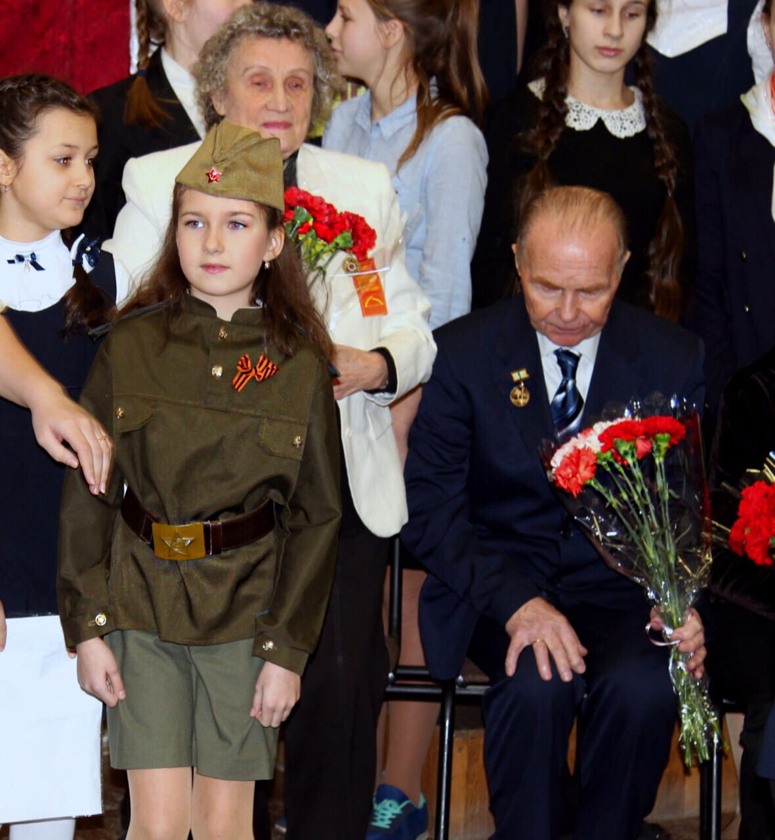Когда я училась во втором классе, я тоже надела военную форму и читала наизусть стихотворение Роберта Рождественского «Баллада о зенитчицах». Я старалась, как только могла, вложить в своё выступление всю душу… В зале плакали ветераны, слёзы были на глазах моей мамы и бабушки…

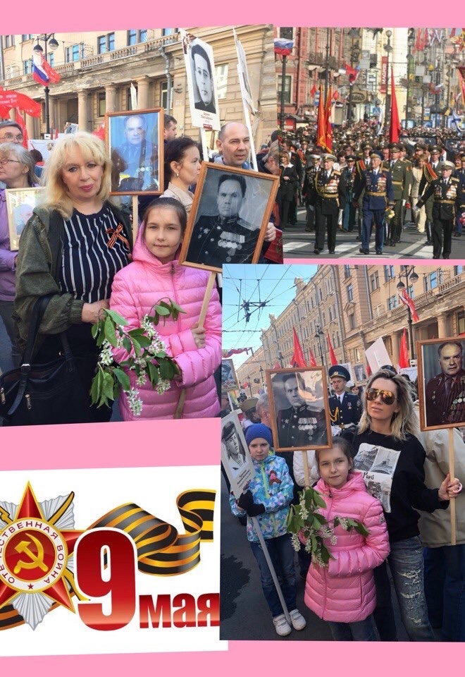Несмотря на то, что моего прадедушки давно нет в живых, его подвиг и подвиг всех людей, которые пережили это тяжелое время, останется навсегда в наших сердцах. И каждый год 9 мая мы с портретом прадедушки идём на шествие Бессмертного полка. Мы гордимся героями Великой Отечественной войны. Мы помним о них! Они стояли насмерть, спасая от фашистов свои города, свои семьи. Они защищали свой народ и боролись за мир во имя счастливой жизни будущих поколений, чтобы мы могли просто смеяться и плакать, радоваться и огорчаться, играть, гулять, ходить в школу, читать стихи и слушать музыку и… просто жить.